需求规格说明书
[规则设计平台]

Document ID
Revision
Confidential

Copyright Notice Copyright© 2003 - 2020 Gillion Technologies Ltd.
No part of this publication may be copied without the express written
Permission of Gillion Technologies Ltd.
修订历史
Date | Revision | Description | Author
2016-05-06 | 1.0 | 新建 | 刘溪滨
2016-05-11 | 1.1 | 数据项及界面原型 | 刘溪滨
2016-06-01 | 1.2 | 根据质控评审附注补充说明 | 刘溪滨

目录
1. 业务愿景 5
1.1. 简述 5
2. 系统业务架构设计 5
2.1. 系统业务架构设计目标 5
2.2. 系统业务架构设计原则 5
2.3. 系统业务流程图 6
2.4. 系统各模块总体设计 7
3. 系统各模块说明 8
3.1数据模型模块 8
3.1.1模块描述 8
3.1.2流程图 8
3.1.3功能描述 9
3.2分段细分模块 12
3.2.1模块描述 12
3.2.2流程图 13
3.2.3功能描述 13
3.3条件细分模块 15
3.3.1模块描述 15
3.3.2流程图 15
3.3.3功能描述 16
3.4决策树模块 17
3.4.1模块描述 17
3.4.2流程图 18
3.4.3功能描述 18
3.5决策表模块 21
3.5.1模块描述 21
3.5.2流程图 22
3.5.3功能描述 22
3.6规则集模块 26
3.6.1模块描述 26
3.6.2流程图 27
3.6.3功能描述 27
3.7规则模块 28
3.7.1模块描述 28
3.7.2流程图 28
3.7.3功能描述 29
3.8规则流模块 32
3.8.1模块描述 32
3.8.2流程图 33
3.8.3功能描述 33
3.9单笔测试模块 34
3.9.1模块描述 34
3.9.2流程图 35
3.9.3功能描述 35
7、 接口需求描述 37
3． 内部接口描述 37
4． 外部接口描述 37
8、 非功能型的需求描述 38
3． 质量需求 38
4． 安全需求 38
系统安全体系 38
系统面临的安全威胁 38
系统安全方案 39
网络安全 39
5． 接口和数据需求 41

- 业务愿景
  - 简述
规则设计平台的任务提出者为公司技术部，规则设计平台的使用者是公司项目组。规则设计平台开发项目，目的是满足公司项目组各项规则设计需求，最大程度地发挥规则设计平台在业务规则的定制和管理功能。
- 系统业务架构设计
  - 系统业务架构设计目标
为了规则设计平台开发工作的顺利开展，明确规则设计平台的主要目标是：
- 支持与现有服务开发平台无缝接入
- 模型同步共享
- 模板灵活扩充
- 设计方案量身定制
- 标准化规则配置
- 设计模式图形化
  - 系统业务架构设计原则
规则设计平台面向的是公司应用项目组，应用架构需要适应满足公司项目的实施要求及其规划中的业务变化，应用架构规划设计上要适应业务发展的内在特点，保证总体结构的可持续性。
  - 系统业务流程图
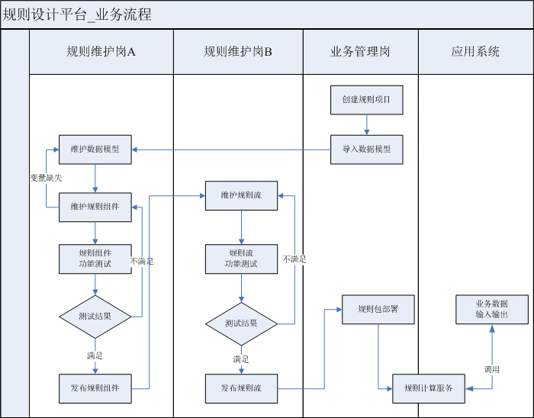

  - 系统各模块总体设计
规则设计平台所实现的功能模块图，如下所示：
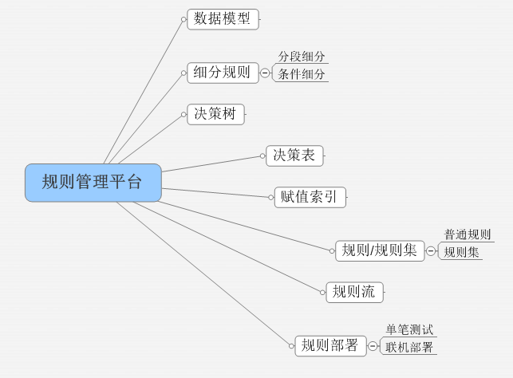
注：当前版本V1.0实现的是基础功能，将在后续的版本中提供通用的规则模板给各项目组引用，以提高规则管理效能。

- 系统各模块说明

3.1数据模型模块

3.1.1模块描述
对应于应用系统送入规则计算模块的数据，需要在规则计算模块中定义接口。这样才能准确无误的读取外部送入的数据，并且将正确的结果传送回应用系统。除此之外，对于规则计算模块内部使用的变量，也需要事先定义。
根据不同字段的类别，可以定义不同的数据集，在每类数据集中，可由有权限的业务人员进行字段的增加、修改或删除。支持多种变量类型，包括但不限于字符、字符串、数值型、字符代码型（常用的字符编码如ascii,UTF等编码格式都支持，属于后期版本的扩展支持功能）、日期型（日期字段长度20位支持记录日期和时间信息，可以根据需要存取日期或时间信息）。系统对变量的数量和数据集的数量没有限制。

3.1.2流程图
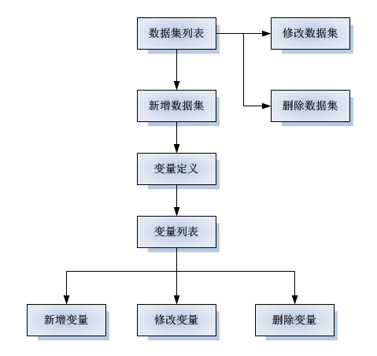

3.1.3功能描述

3.1.3.1数据集列表

数据项（本功能相关）
名称 | 是否必须（默认是） | 说明
数据集名称 | 是 | 1、所有模块都是各项目独立的，每个项目都需要有自己的规则运维体系。  2、数据集名称参照DROOLS文件命名规则。
数据集中文名称 | 是
类型 | 是 | 设计上分输入、输出、输入与输出三类，主要是为了区分流程方向的标志。
备注 | 否

界面原型【可配置】
查询支持列表显示的所有字段组合条件过滤。
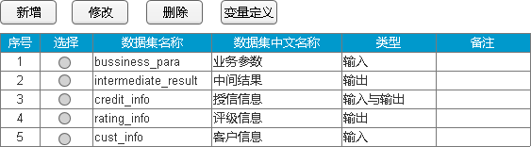

3.1.3.2新增数据集

数据项（本功能相关）
名称 | 是否必须（默认是） | 说明
数据集名称 | 是
数据集中文名称 | 是
数据集类型 | 是
备注 | 否

界面原型【可配置】
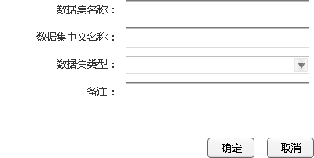

3.1.3.3数据集变量列表

数据项（本功能相关）
名称 | 是否必须（默认是） | 说明
变量名称 | 是
变量中文名称 | 是
是否衍生 | 是 | 1、界面显示为复选框  2、衍生变量是一般变量经过运算加工出来的
是否集合 | 是
变量类型 | 是 | 包括但不限于字符、字符串、数值型、字符代码型、日期型。比如：浮点包含在数值型的支持范围。枚举包含在集合的支持范围。
约束取值范围 | 是 | 取值范围一般是对数值型的支持，允许开区间
是否输出 | 是 | 是一种选项范围，用于后续的规则输出选择。
缺省值 | 是
备注 | 否

界面原型【可配置】
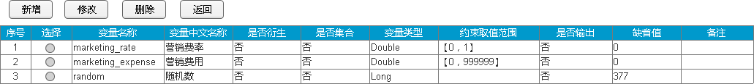

3.1.3.4变量定义

数据项（本功能相关）
名称 | 是否必须（默认是） | 说明
变量名称 | 是
变量中文名称 | 是
是否衍生 | 是
是否集合 | 是 | 一般集合指的是数组，至于其他形态的比如LIST、MAP等集合可以在输出后自行转换。
变量类型 | 是 | 集合中的变量类型一致，可统一设置。
约束取值范围开始 | 是 | 两个输入框是数值型的默认值，可以自动带入后续的规则定义变量中，具体的分段细分规则里可以指定操作符。
约束取值范围结束 | 是
是否输出 | 是
缺省值 | 是 | 这里的缺省设置字段为字符串，可以设置任何格式，与具体控件匹配，支持各种日期输入格式。
备注 | 否

界面原型【可配置】
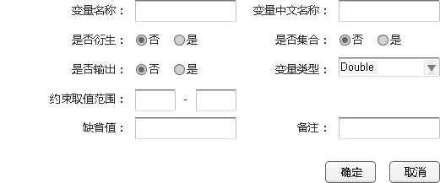

3.2分段细分模块

3.2.1模块描述
这个规则基于变量的值域分段。分段的段数不受限制，并且系统自动检查每段之间是否有重叠，对未包含在任何一段中的至自动定义至‘其他’区段，分段记录保存后，后续的算法自动识别。
注：原则上任何规则都可以在分段区间中定义,即便是冲突条件（如A>10 and A<10）也是代表空区间，也是分段规则功能点，类似于编程上返回NULL，因此对于各种冲突条件不做限制。

3.2.2流程图
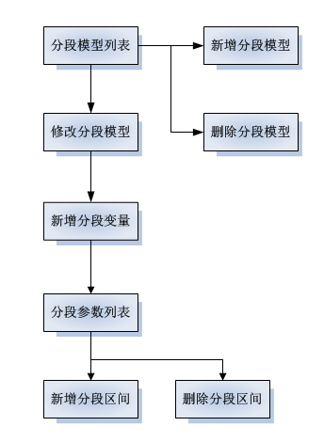

3.2.3功能描述

3.2.3.1分段细分列表

数据项（本功能相关）
名称 | 是否必须（默认是） | 说明
分段模型 | 是
状态 | 是 | 状态是锁定、正常两种。
修改日期 | 是
修改人 | 是
所有人 | 是
锁定人 | 否

界面原型【可配置】
锁定按钮弹出框中会有两个选项（锁定、解琐），锁定是一个权限限制的动作，主要是防止多用户操作流程冲突，状态变更（锁定、解锁）时会更新修改日期，解锁时会更新修改人。
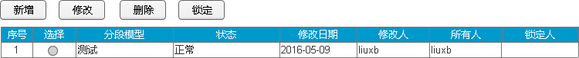

3.2.3.2新增参数列表

数据项（本功能相关）
名称 | 是否必须（默认是） | 说明
模型名称 | 是

界面原型【可配置】
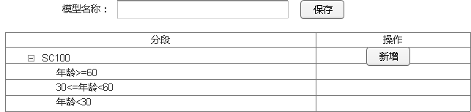
其中SC100是分段变量名称

3.2.3.3新增分段参数

数据项（本功能相关）
名称 | 是否必须（默认是） | 说明
变量名称 | 是
区间下限符号 | 是
区间下限 | 是
区间上限符号 | 否
区间上限 | 否

界面原型【可配置】
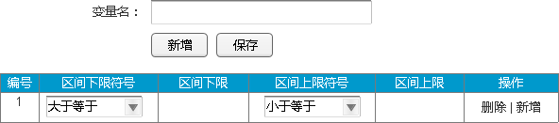
注：
1、符号包括常用的运算符，在常用字典模块可以维护。

3.3条件细分模块

3.3.1模块描述
这个规则基于细分条件的分段。分段的段数不受限制，对未包含在任何一段中的至自动定义至‘其他’区段。

3.3.2流程图
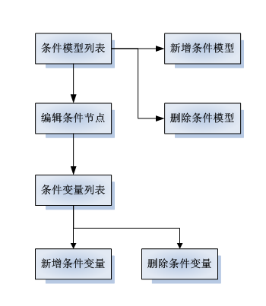

3.3.3功能描述

3.3.3.1条件细分列表

数据项（本功能相关）
名称 | 是否必须（默认是） | 说明
条件细分名称 | 是
状态 | 是
创建日期 | 是
修改人 | 是
所有人 | 是 | 新建用户默认就是所有人
锁定人 | 否

界面原型【可配置】
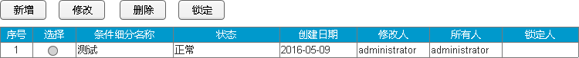

3.3.3.2新增条件

数据项（本功能相关）
名称 | 是否必须（默认是） | 说明
条件细分名称 | 是

界面原型【可配置】


3.3.3.3编辑节点

数据项（本功能相关）
名称 | 是否必须（默认是） | 说明
节点名称 | 是
关系符
变量
操作符
对比值

界面原型【可配置】
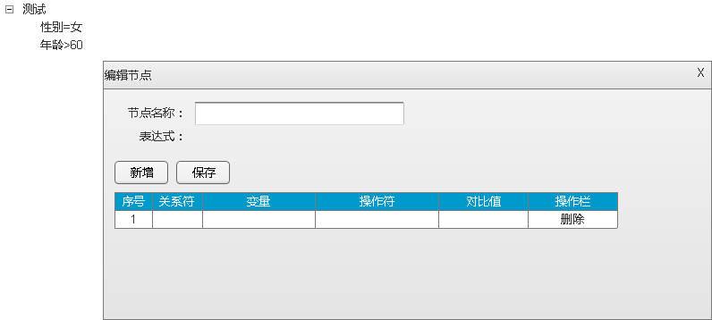
注：
1、关系符是条件之间的连接符（比如AND 、OR等）
2、操作符是逻辑运算（大于、小于。。）

3.4决策树模块

3.4.1模块描述
决策树是一种规则设定方式，它是以树形图的方式，便于业务用户将一组彼此相关的规则设定在一起。通过决策树，业务用户可以设定“条件”和“结果”：“树干”部分是各个条件的具体分叉值，“树叶”即节点部分则是各个结果。从“树根”到“树叶”，每一条分支就是一条完整的规则。

3.4.2流程图
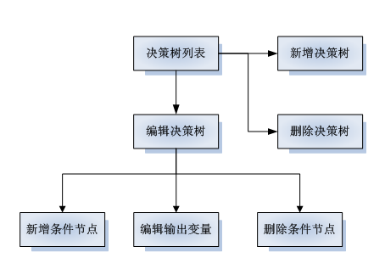

3.4.3功能描述

3.4.3.1决策树列表

数据项（本功能相关）
名称 | 是否必须（默认是） | 说明
决策树 | 是
版本 | 是
状态 | 是
修改日期 | 是
修改人 | 是
所有人 | 是
锁定人 | 否

界面原型【可配置】

3.4.3.2编辑决策树

数据项（本功能相关）
名称 | 是否必须（默认是） | 说明
决策树模型 | 是
输出方式 | 是
输出变量 | 是

界面原型【可配置】
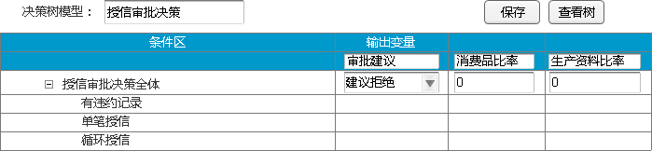

3.4.3.3查看引用

数据项（本功能相关）
名称 | 是否必须（默认是） | 说明
模型名称 | 是
模型版本 | 是 | 模型是值决策数模型，这里显示的版本号为自动生成历史记录，版本管理不属于Ｖ1.0规划范围，具体会在下个版本进行规划。
规则流名称 | 是
规则流版本 | 是

界面原型【可配置】
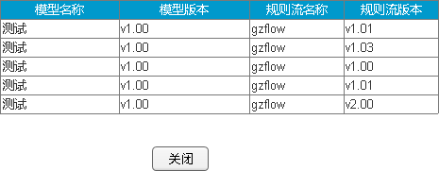

3.4.3.4查看树

数据项（本功能相关）
名称 | 是否必须（默认是） | 说明
模型名称 | 是
条件细分规则 | 是

界面原型【可配置】
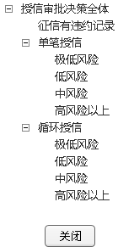

3.5决策表模块

3.5.1模块描述
决策表其实也是一种规则设定方式。它以多维图表的方式，让业务用户将一组彼此相关的规则设定在一起。通过决策表，用户可以设定“维度”和“结果”，从最左边第一个“维度”到最右边最后一个“结果”，即构成了一条完整的规则及结果。
用户可以选择2个及以上的变量作为决策表输入变量；
根据用户选择的输入变量信息生成条件填写表格；若用户选择的是一个离散型变量，生成复选下拉框；若选择的是一个连续型变量则生成上下限输入框，其中上下限至少输入一个，未输入部分显示为对应的- ∞或∞，允许用户选择区间的开闭。
输出变量部分：用户可以选择一个变量类型为“输出变量”的变量作为决策表的输出信息。
输出变量赋值区：系统自动根据输出变量的变量类型生成赋值区表格；离散型变量为单选下拉框，数值型变量为输入框，……
保存按钮：用户点击保存时，系统执行动作包括：生成决策表存储信息，若存在旧版本且信息与当前版本不一致时版本号增加0.01，信息一致时不做系统动作；不存在旧版本时生成存储信息，版本号为0.01。存储信息包括UI对应的存储文件以及用于计算的DRL文件。

3.5.2流程图
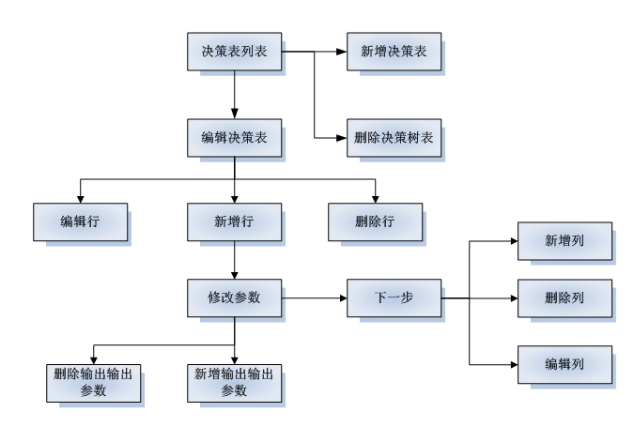

3.5.3功能描述

3.5.3.1决策表列表

数据项（本功能相关）
名称 | 是否必须（默认是） | 说明
决策表名称 | 是
版本 | 是
状态 | 是
创建日期 | 是
修改人 | 是
所有人 | 是
锁定人 | 否

界面原型【可配置】

3.5.3.2编辑决策表

数据项（本功能相关）
名称 | 是否必须（默认是） | 说明
决策表模型 | 是
输出方式 | 是

界面原型【可配置】
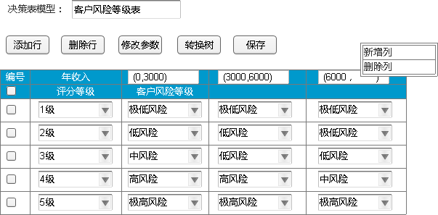
注：
1、年收入主要是分段细分模型，因此显示成范围，如果是普通的变量可以输入值或下拉选项。客户风险等级这类变量的值来源于数据字典。
2、修改参数是修改蓝色部分标题参数，也就是维度定义的概念，会跳转到下一个界面维护输入输出参数。
3、多于两种可以继续扩展多级组合矩阵表头，比如一个年收入下包含两种等级设置（在评分等级右边另加一列），输出也可以同个年收入范围（０，３０００）下在客户风险等级右边再加一列。

3.5.3.3修改参数

数据项（本功能相关）
名称 | 是否必须（默认是） | 说明
决策表模型 | 是
输出方式 | 是
输入参数 | 是
输出参数 | 是

界面原型【可配置】
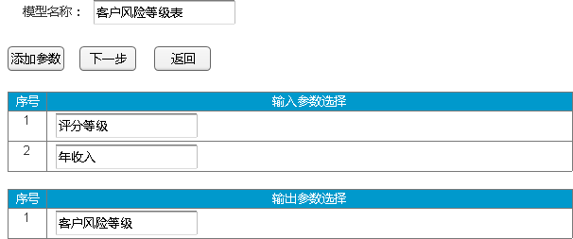

3.5.3.4查看引用

数据项（本功能相关）
名称 | 是否必须（默认是） | 说明
模型名称 | 是
模型版本 | 是
规则流名称 | 是
规则流版本 | 是

界面原型【可配置】

3.5.3.5转换树
与前面细分查看树不同概念，这里是表转树的操作，所以按钮名称有所区分。

数据项（本功能相关）
名称 | 是否必须（默认是） | 说明
模型名称 | 是
分段细分规则 | 是

界面原型【可配置】
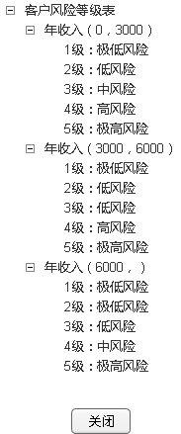

3.6规则集模块

3.6.1模块描述
规则集是一个包含多条规则的集合，其目的在于：
1、便于业务用户在决策引擎中对相关的业务规则进行分类管理；
2、便于设定每个策略的决策流；
3、能够提高决策流的运行效率；

3.6.2流程图
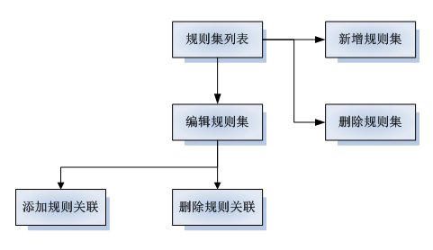

3.6.3功能描述

3.6.3.1规则集列表

数据项（本功能相关）
名称 | 是否必须（默认是） | 说明
规则集名称 | 是
版本 | 是
状态 | 是
修改日期 | 是
修改人 | 是
所有人 | 是
锁定人 | 否

界面原型【可配置】

3.6.3.2新增规则集

数据项（本功能相关）
名称 | 是否必须（默认是） | 说明
规则集名称 | 是

界面原型【可配置】


3.7规则模块

3.7.1模块描述
规则是做定性判断最基本的单元组件，它根据规定输入的变量值，按照事先设定好的逻辑进行判断并得出结论。

3.7.2流程图
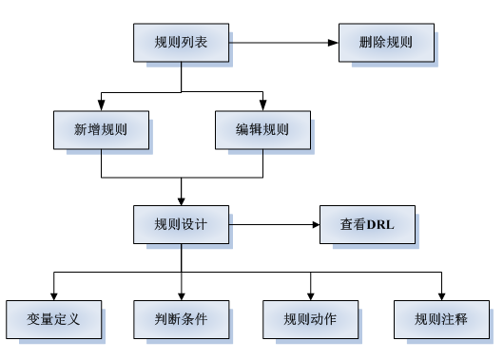

3.7.3功能描述

3.7.3.1规则列表

数据项（本功能相关）
名称 | 是否必须（默认是） | 说明
规则名称 | 是
修改日期 | 是
修改人 | 是
所有人 | 是
锁定人 | 否

界面原型【可配置】


3.7.3.2新增规则

数据项（本功能相关）
名称 | 是否必须（默认是） | 说明
所属规则集 | 是
规则名称 | 是
是否启用 | 是
优先级 | 是 | 一般优先级是１级最高依次递减
生效日期 | 是
失效日期 | 是
创建人 | 否
创建时间 | 否
修改人 | 否
修改时间 | 否

界面原型【可配置】
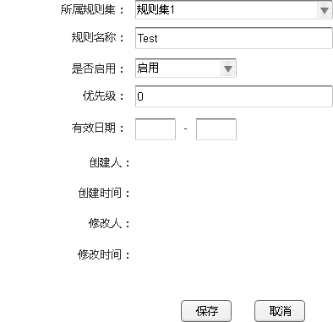

3.7.3.3规则定义

数据项（本功能相关）
名称 | 是否必须（默认是） | 说明
规则名称 | 是
优先级 | 是
是否有效 | 是 | 控制是否生效可被调用
内容类别 | 是
变量定义
变量名称 | 是
变量类型 | 是
初始化值 | 否
条件判断
条件变量 | 是
运算逻辑 | 是
比值类型 | 是
比值常量 | 是
比值属性 | 否
规则动作
模型类名 | 是
类属性名 | 是
类属性值 | 是

界面原型【可配置】
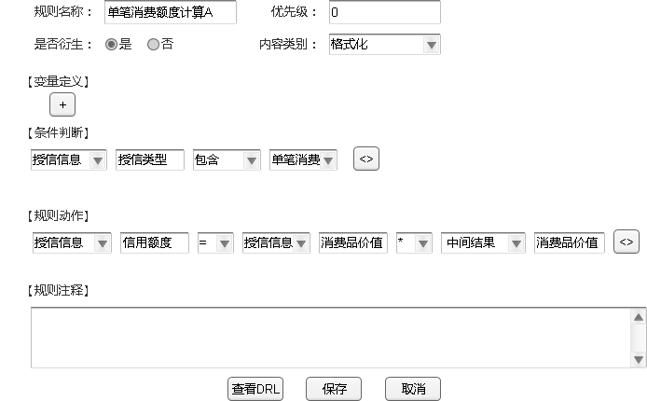
附注：
1、变量定义作用是生成规则配置文件中的临时变量代码。
2、可以增加多个条件和组合逻辑运算符。

3.7.3.4查看DRL

数据项（本功能相关）
名称 | 是否必须（默认是） | 说明
DRL | 是

界面原型【可配置】
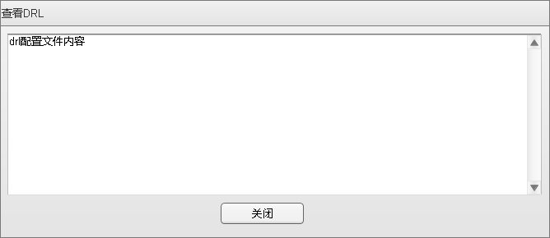
注：多行文本域用于显示，只有关闭按钮，不可提交。

3.8规则流模块

3.8.1模块描述
当功能组件编辑完毕后，决策引擎系统要求能够支持强大的决策流编辑功能，使得业务人员能够灵活简单地实现组件连接和步骤分配，以组成完整的策略决策流，来实现一个完整的策略。

3.8.2流程图
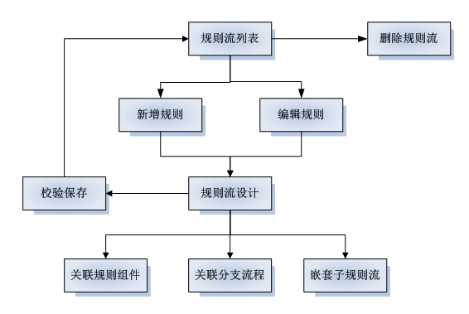

3.8.3功能描述

3.8.3.1规则流列表

数据项（本功能相关）
名称 | 是否必须（默认是） | 说明
规则流名称 | 是
规则流状态 | 是
最新版本 | 是
修改日期 | 是
修改人 | 是
所有人 | 是
锁定人 | 否

界面原型【可配置】

3.8.3.2编辑规则流

数据项（本功能相关）
名称 | 是否必须（默认是） | 说明
流程图位置信息
组件属性
组件类型 | 是
组件名称 | 是 | 是指工具集中的规则树、规则表、规则集、子规则流等用于流程设计的组件。
模型名称 | 是

界面原型【可配置】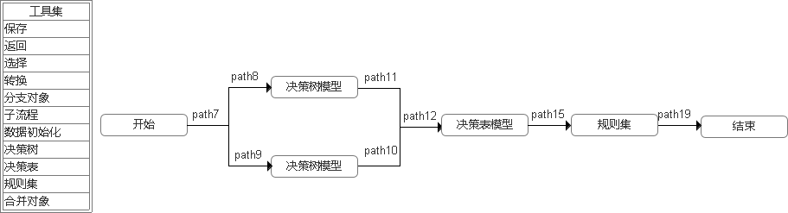

3.9单笔测试模块

3.9.1模块描述
在规则部署完成后，为了验证规则是否可以正确执行和规则的正确性，提供的规则执行页面。页面简单提供xml文件的录入，测试模块根据入参描述文件（DataModel描述文件）生成可以转换成Map对象的XML文本，为了方便XML文本的修改，要根据入参描述要对每个字段有中文注释。

3.9.2流程图
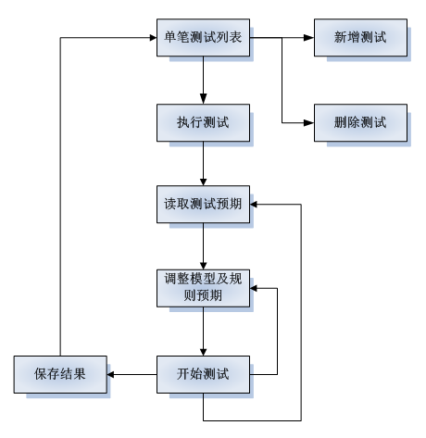

3.9.3功能描述

3.9.3.1测试列表

数据项（本功能相关）
名称 | 是否必须（默认是） | 说明
测试名称 | 是
规则类型 | 是 | 支持规则表、规则树、规则集
新增日期 | 是
创建人 | 是
修改日期 | 是
修改人 | 是
状态 | 是

界面原型【可配置】

3.9.3.2新增测试

数据项（本功能相关）
名称 | 是否必须（默认是） | 说明
测试名称 | 是
测试类型 | 是
规则名称 | 是
规则版本 | 是
输入输出模型
数据模型 | 是
数据模型属性 | 是
赋值 | 否

界面原型【可配置】
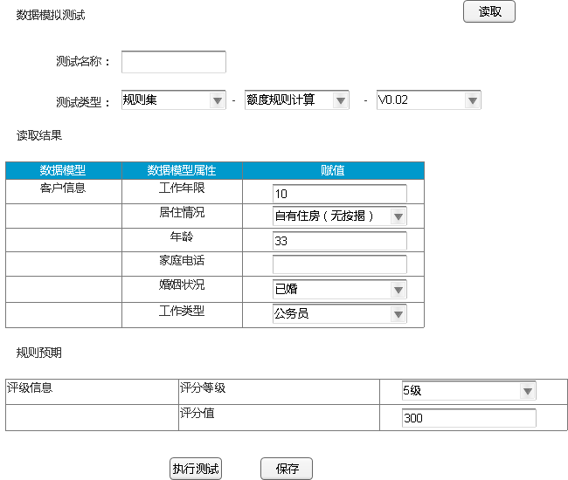

- 接口需求描述
  - 内部接口描述
通过MAVEN管理机制，提供标准的J2EE共享包调用接口。
  - 外部接口描述
提供标准的分布式服务总线ESB数据访问接口。
- 非功能型的需求描述
  - 质量需求
需求编号 | 需求说明 | 需求类别 | 备注
QA-01-01 | 应用软件采用模块化设计结构，以保证未来扩展。 | 质量需求 | 灵活性
QA-01-02 | 应用软件采用标准J2EE编程语言及开发平台，以保证软件的可扩展性及可移植性。 | 质量需求 | 灵活性
QA-01-03 | 对于常用环节系统应设置“快捷键”，以方便功能间的切换。 | 质量需求 | 易用性
QA-01-04 | 系统应提供在线帮助信息或提供联机下载文档，便于用户学习使用。 | 质量需求 | 易用性
QA-01-05 | 系统最多并发用户数达到800个的时候，按照箱号查询箱管历史记录的响应时间在10秒以内。 | 质量需求 | 性能
QA-01-06 | 最高并发用户数时MEM占用率：70％。 | 质量需求 | 性能
QA-01-07 | 最高并发用户数时，用户平均访问响应时间为：10秒。 | 质量需求 | 性能
QA-01-08 | 可应用在微软WindowsXP上的操作系统。 | 质量需求 | 兼容性
QA-01-09 | 支持Oracle，DB2数据库。 | 质量需求 | 兼容性
QA-01-10 | 客户端建议配置Pentium 4 以上CPU，1G内存。 | 质量需求 | 兼容性

  - 安全需求

系统安全体系
整个系统的安全取决于系统运行物理环境的安全性、服务器及网络的安全性、操作系统的安全性、应用系统的安全性及应用数据的安全性等，通过设计实施整体的安全策略，对安全策略的实施结果进行评估，及时采取修复补救措施，调整安全预防策略，综合动态地进行系统安全管理。
本系统的安全体系和一般信息系统的类似，也需要设计实施整体综合的安全策略，纳入客户方总体安全体系，确保系统的安全运行。
由于本系统建立在客户方现有的物理环境和网络环境中，环境安全性很好，并将不断完善优化，因此，有关本系统的安全设计的主要对象是系统自身的应用安全、数据安全、服务器操作系统和数据库的安全管理维护。

系统面临的安全威胁
本系统作为客户方的生产系统，需要考虑系统及数据可能面临的以下安全威胁：
非人为因素：服务器意外断电、损坏、硬盘出错或损坏，网络中断等；
人为因素：操作失误，恶意攻击，病毒破坏等；
信息泄露、信息窃取、假冒、抵赖等；
系统软件安全漏洞。

系统安全方案
针对上述安全威胁，系统的安全运行依赖网络和服务器系统的安全，系统本身需要设计相应的安全监控功能。

网络安全
网络中安装防火墙，进行访问检测、监测、控制、审查分析，阻止非法恶意攻击入侵，高级别的保护可以禁止一些服务，如视频流，Java、ActiveX、JavaScript脚本等，阻止恶意代码进入。

服务器及客户端系统安全
对于服务器操作系统，进行相应的安全配置维护管理，及时打补丁，安装反病毒程序，定期查杀病毒，根据实际情况及时进行安全策略调整，定期进行有关系统的数据备份。
对于数据库系统，进行相应的安全配置维护管理，根据实际情况及时进行安全策略调整，定期进行数据库系统的有关备份。
由于客户端计算机用途很广，很开放，很容易受到病毒感染、恶意攻击等，可能会进一步影响到服务器，因此，对客户端计算机也要采取安全措施，进行相应的安全配置管理，如设置有效的系统密码，设置较高的浏览器级别，及时打补丁，安装反病毒程序，定期查杀病毒，根据实际情况及时采取安全措施。

应用系统安全
1)身份认证
系统提供身份认证功能。使用系统的用户必须先要经过申请审批管理流程，通过有关部门管理人员的合法性审批，系统管理员在系统管理模块中设置用户名、操作权限和初始密码，并告知用户后，用户才可以用指定的用户名和密码登陆进行系统，进行权限范围内的操作。
2)关键数据加密存储
对于存储到数据库中的一些关键敏感数据，如用户密码等，程序对这些数据进行加密存储，使得在其它任何软件环境中都无法对相关的数据库内容进行窥视。
3)数据备份
对于仓库的备份，和仓库的备份同步；
对于规则设计平台基础数据的备份，分有每天增量备份和每周全量备份
在系统操作中应看不到明码形式的用户密码。
1)重要数据加密传输
对于一些重要数据信息，在客户端和服务器之间传递时，为了避免数据泄漏、被盗劫等，可对这些数据进行加密传输，在发送端加密，在接收端解密。使得数据泄漏、被截获后，也无法识别相关的数据内容。
2)防抵赖
在系统对所有数据录入、数据审核及其他数据处理，都实行实名制管理，系统实时自动记录所有数据录入、处理的用户名、处理时间信息，既明确了业务操作人员，又可用于数据录入处理信息内容审查防抵赖。
3)程序设计的安全性
系统采用J2EE三层体系架构，使用Java语言编程，使得程序本身具有很好的的安全性、稳定性、可靠性，系统运行高效、健壮、稳定。
在程序的数据提交处理方面，严格使用事务机制，确保数据的一致性、完整性。同时，为防止因断网、停电等系统异外情况，系统提供数据检测功能，用户可执行该功能进行数据一致性、完整性检查，展示不一致、不完整性的数据，以便人工修改。
对程序进行精心的容错设计，避免用户操作、处理错误时系统崩溃，准确及时地给出错误及后续操作提示。确保系统在出现较大的运行错误后不至于影响所有操作的数据。在系统运行的软件和硬件平台提供的运行条件正常的情况下，系统在出现较小规模的错误时不会直接导致系统宕机、非常退出、崩溃，用户能根据错误处理提示操作，使系统恢复到正常状态。
4)系统操作处理日志
系统对用户登录情况，如登录用户、进入时间、退出时间、操作功能项等进行自动记录；对于数据录入、数据同步、数据抽取和数据分析等应用处理的时间、数据范围、执行情况等也自动记录日志，以便出问题时跟踪追查审计。
系统日志还可用于系统操作的防抵赖。
数据备份与恢复
对系统数据自动定期进行数据库数据备份，以防各种意外故障和事故时，从备份数据中恢复，确保系统继续正常运行。
5)可靠性要求
系统出现故障时，对基础数据不能造成丢失。历史数据如造成丢失，必须在一天内恢复。WEB服务器和DB服务器互为备份。
  - 接口和数据需求
需求编号 | 需求说明 | 需求类别 | 备注
IF-01-01 | 服务端应用接口可以同时支持WINDOWS程序、WEB应用、移动APP、WINCE手持机程序等多种客户端调用。 | 接口和数据 | 跨平台通讯要求
IF-01-02 | 提供可互转的JSON和XML两种通讯数据格式 | 接口和数据 | 跨平台通讯要求
IF-01-02 | 协助项目组将Excel格式的模型基础数据导入系统。 | 接口和数据 | 数据迁移需求

